# Swoole

# 一、搭建websocket服务

## 1.1、简介

WebSocket 是 HTML5 开始提供的一种在单个 TCP 连接上进行全双工通讯的协议。

WebSocket 使得客户端和服务器之间的数据交换变得更加简单，允许服务端主动向客户端推送数据。在 WebSocket API 中，浏览器和服务器只需要完成一次握手，两者之间就直接可以创建持久性的连接，并进行双向数据传输。

websocket解决服务器端与客户端即时通信的问题。

协议名：ws 加密通信 wss 通信成功 状态码 101

## 1.2、浏览器支持

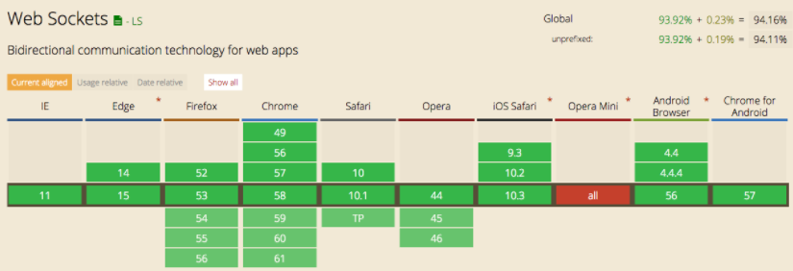

## 1.3、html5中websocketApi

// ws 协议名

// localhost 连接主机

// 端口号

var ws = new WebSocket("ws://localhost:9501");

* Websocket事件

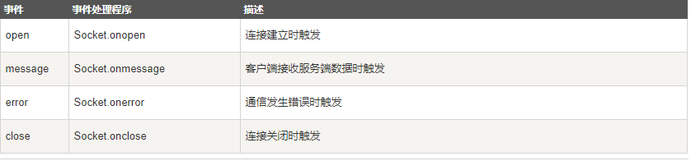

WebSocket 方法

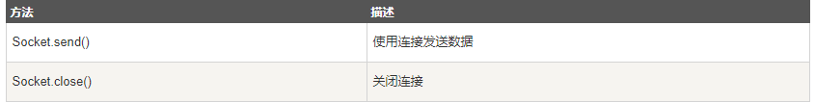

## 1.4、swoole实现websocket服务

WebSocket\Server 继承自 Http\Server

$server **=** **new** **Swoole**\**WebSocket**\**Server**("0.0.0.0", 9501);

// 当WebSocket客户端与服务器建立连接并完成握手后会回调此函数

$server**->**on('open', **function** (**Swoole**\**WebSocket**\**Server** $server, **Swoole\Http\Request** $request) {

echo "已连接成功\n";

});

// 当服务器收到来自客户端的数据帧时会回调此函数 此回调方法不能缺少

$server**->**on('message', **function** (**Swoole**\**WebSocket**\**Server** $server, **swoole_websocket_frame** $frame) {

// 服务器端主动向客户端发送消息

//$frmae->data 客户端发过来的数据

// 服务器端向客户端发送消息

$server**->**push($frame**->**fd, "this is server");

});

// 客户端关闭连接时触发此回调函数

$server**->**on('close', **function** ($ser, $fd) {

echo "client {$fd} closed\n";

});

// 启动服务

$server**->**start();

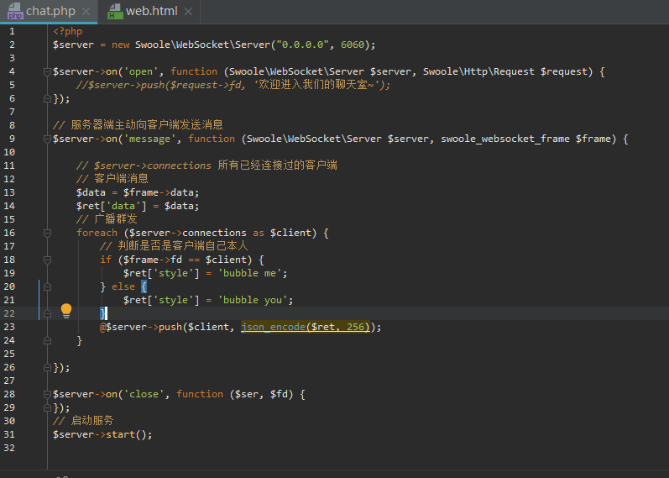

客户端

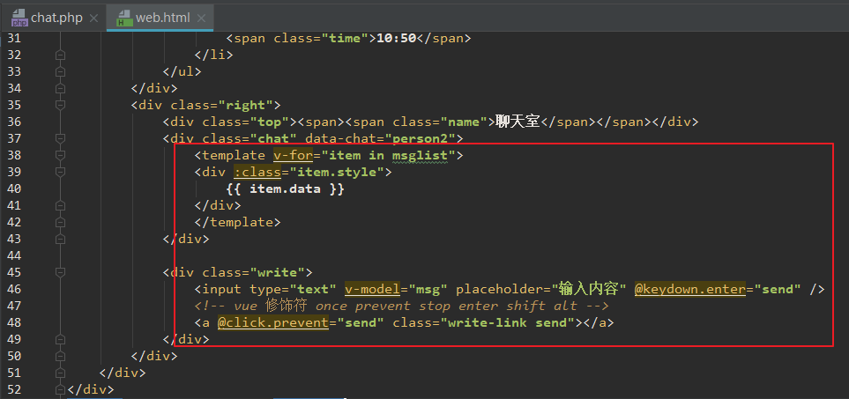

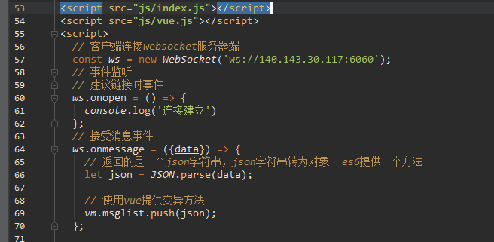

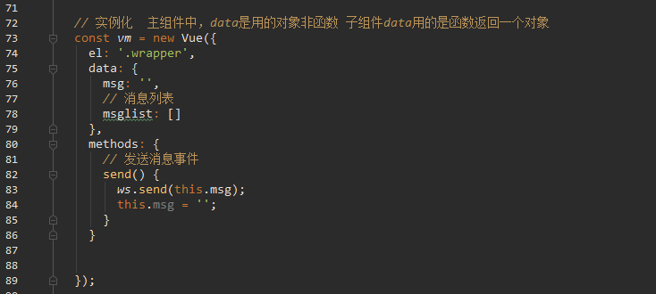

效果

